美国有证据？就请拿出来！

卢展常 [有理儿有面](javascript:void(0);)

**有理儿有面**

微信号 youli-youmian

功能介绍 你说是不是

2020-05-10[原文](https://mp.weixin.qq.com/s?__biz=Mzg3MjEyMTYyNg==&mid=2247491147&idx=2&sn=b0f4939e5c3c0eadc2c1747bfd7a48ad&chksm=cef54a3ef982c328f1527d860ab9c9dd160b7efde701682f6a247e20f580e92a912613cb20e1&scene=27#wechat_redirect&cpage=75) 发表于

收录于合集



本文作者：香港资深媒体人 卢展常

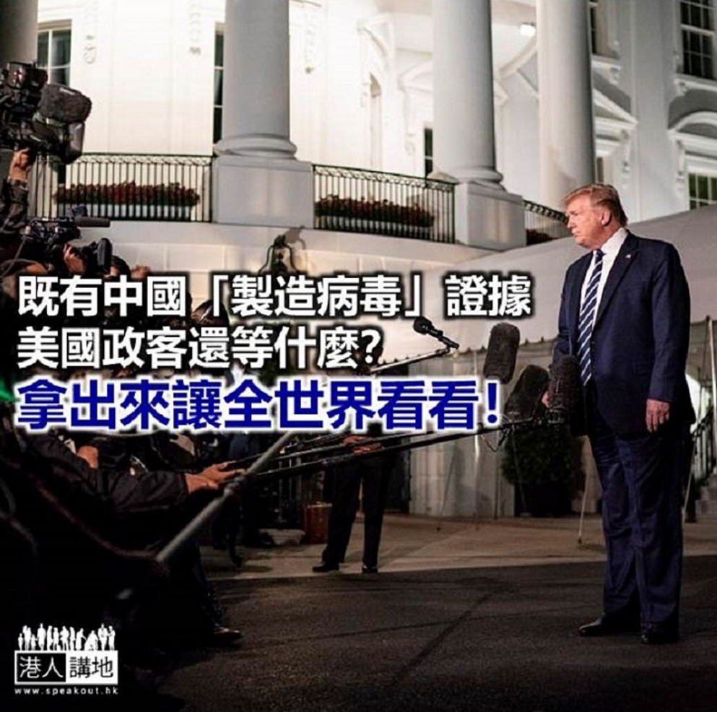

现在全球新冠肺炎疫情仍然严峻，一些美国政客近来就几乎日日将病毒源头归咎中国。美国总统特朗普一时批评中国“不应该允许病毒散播至全世界”，一时又称“美国的情报机构仍在追查病毒源头是否来自武汉的一个实验室”；美国国务卿蓬佩奥说得更不客气，直接宣称“有很多证据证明病毒源自武汉实验室”。笔者想说，疫情已经夺去全球超过27万人性命，美国政客对中国的指控非同小可，既然证据在手，为何还不赶快拿出来？空喊了这么久，证据到底在哪？

时至今日，大家都越来越明白一点，就是无论疫情有多么严重，关于病毒源头，始终是一个科学问题，而不应是政治问题。那就不妨看看直至现阶段，科学家们是怎么看待此问题。事实是，不仅世卫组织和许多科学家都确定新冠病毒源自自然，连美国流行病学专家福奇也认为，病毒不是在实验室中产生或强化，甚至美国情报界也认同，新冠病毒非人造或经过基因修改。坦白说，一天未有定论，笔者都不排除任何可能性，但综观各方观点，大家是选择相信美国政客？还是科学界的专家？笔者当然选择后者！

**又是“屈”中国的选战牌**

那么又要回到最开始的问题，既然美国政客不断宣称有证据在手，又何必天天玩神秘、秘而不宣？笔者想来想去只有一点：这是特朗普的选战牌。笔者曾经看过一篇分析特朗普打选战的文章，其中提及一点，就是特朗普从来不需要证明自己“有多好”，而是只需要证明对手比自己差就足够，而且这一招屡试不爽。

如果这个分析成立，那么套用在“病毒源头”的例子上，笔者认为，特朗普意在趁机告诉美国人，自己比任何人都更有能力对付、打压中国，不会让中国“舒舒服服变强大”。笔者不可否认，这一招恐怕的确能吸引、“箍实”美国部分反华人士的选票。打个未必恰当的比喻，这种策略就如同有些国家会利用发动战争提振人民士气、凝聚民心一样。

**同时为抗疫不力转移视线**

当然，特朗普政府不断将矛头指向中国，还有一个“必然”用处，就是转移美国民众视线，从而淡化自己抗疫不力的责任，但笔者又要提出一个浅显的问题：美国疫情爆发这么久，甚至直到武汉解除封城，其国内的死亡人数还在持续攀升，难道特朗普政府就不用负责吗？趁疫抹黑、攻击中国，会否最终令特朗普成功连任，笔者不知道；但目前美国已有约8万人在疫情中失去生命，就是铁一般的事实！特朗普总说要让美国再次强大起来，但如今，真的吗？在他眼中，除了股票和选票，还有什么？！

本文转自：港人讲地





**关注公众号：**

**有理儿有面**

**理   性｜   揭   秘｜   探   讨**







### 精选留言

用户设置不下载评论